Ejercicios extra de Diagramas de flujo
- Cree un diagrama de flujo que le pida 5 números al usuario y muestre el mayor.
  - Ejemplos:
    - 4, 76, 43, 6, 8 → 76
    - 1, 2, 3, 6, 7 → 7
    - 2132, 4355, 1132, 2323, 1214 → 4355
Diagrama de Flujo
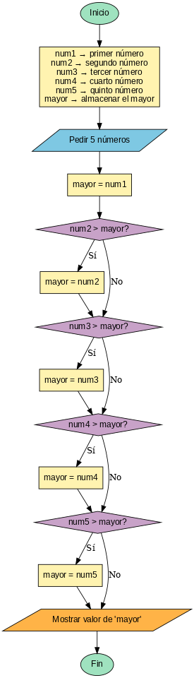
- Cree un diagrama de flujo que le pida un número al usuario y muestre “Fizz” si es divisible entre 3, “Buzz” si es divisible entre 5, y “FizzBuzz” si es divisible entre ambos.
  - Ejemplos:
    - 33 → Fizz
    - 25 → Buzz
    - 30 → FizzBuzz
Diagrama de Flujo
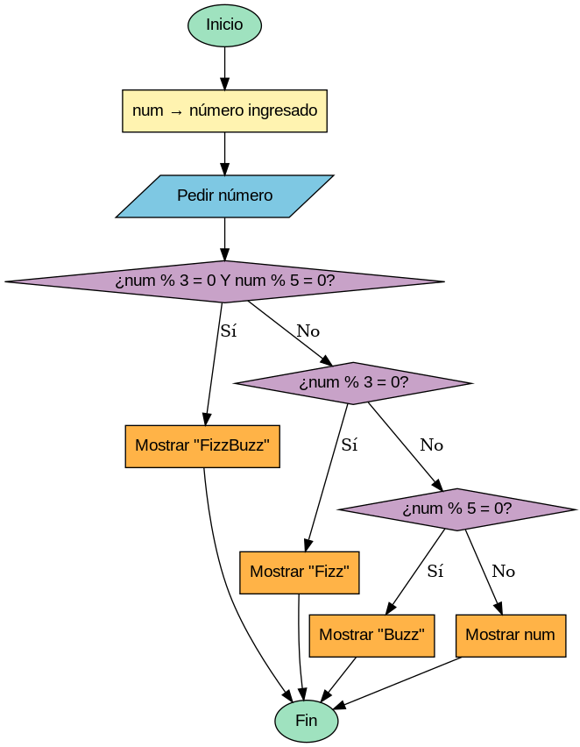

- Cree un diagrama de flujo que le pida 100 números al usuario y muestre la suma de todos.
Diagrama de Flujo
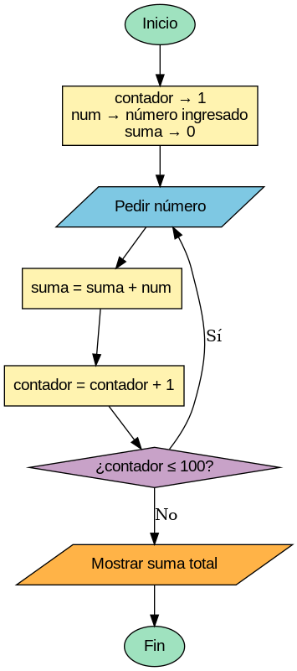
- Cree un diagrama de flujo que le pida 100 números al usuario y muestre el mayor de todos.
  - Ejemplos:
    - 4, 76, 43, 6, 8 → 76
Diagrama de Flujo
